令和8年度 丹波篠山市民プラザのご案内
令和８年1月
登録団体の皆さまへ
寒冷の候、皆さまにおかれましては、ますますご清祥のこととお慶び申し上げます 。日頃より、当プラザの運営ならびに市民活動の推進にご理解とご協力をいただき、厚く御礼申し上げます 。
この書類は、令和8年度に向けた大切なお知らせを、項目ごとにまとめたものです。
内容ごとに、詳しい説明や申込書を同封しています。気になるところから、ご確認ください。
■ 期限が迫っているもの（2月20日締め切り）
①プラザギャラリーイベント開催（希望者のみ 受付中～2/20締切 別紙申込書同封）※ネット申込み可
・展示：令和８年（2026年）3月9日～3月22日 活動案内体験会：3月22日
②令和８年度市民活動助成金（新規、次回ステップアップ2，3回目の団体）※来館のみ
・令和8年1月21日から2月20日まで令和８年度の市民活動助成金を受付
■ 4月1日から始まる手続き・申し込み
③登録更新のお願い（重要 全団体必須 必ずご確認ください）※来館のみ
・更新期間：4月1日～4月30日 窓口でお手続きください。
④第4回 せや！フリマいこっ！！（希望者のみ 別紙申込書同封）※ネット申込み可
・9月13日（日）開催（募集期間：4月1日～6月30日締切）
⑤土曜活動ひろばについて （希望者のみ 日程は先着順 申込書同封）※ネット申込み可
・令和8年4月より、サタデイミュージックカフェと統合し毎月開催になります
■ サービス内容・料金の変更
⑥輪転機（印刷機） 価格改定（お知らせ）
・令和8年4月1日より 新料金：印刷1枚1円
■ 随時・その他の予定
⑦出演依頼について聞き取りシート（対象希望団体のみ 申込書同封） ※ダウンロード可
・音楽や講演、体験、セミナーなど出演依頼を受けられる団体向け
⑧ 第15回 丹波篠山市民センターまつり（予告 お知らせ）
・開催予定日：12月13日（日） ・申込期間など詳細は後日お知らせします
※裏面に続きます
このページではそれぞれの内容を詳しくご案内します
1．令和7年度 プラザギャラリーイベント&活動案内会 開催のお知らせ（別紙あり）
【開催期間】展示：令和8年3月9日（月）～3月22日（日）
活動案内会：3月22日（日）午前10時から12時まで
【申込締切】2月20日（金）詳細は同封の案内と申込書をご確認ください。
――――――――――――――――――
2．令和８年度 市民活動助成金について
1月21日から2月20日まで令和８年度市民活動助成金の募集をします。
新規希望団体、令和7年度にステップアップ1回、2回の申請された団体が対象
詳細は1月21日以降、市のホームページ、または市民プラザのホームページをご覧ください。
――――――――――――――――――
3.※重要※ 令和8年度 登録更新のお願い（全団体必須 別紙に登録申請書）
【更新期間】 令和8年4月1日～4月30日 （3月31日以前の提出は受付できません）
【必要なもの】・登録申請書（裏表ともにご記入ください）・更新料：1,000円（税込）
【手続き方法】 上記をそろえて、市民プラザ窓口（9:00～17:00）までお持ちください。
※令和7年度に更新がなかった団体は8年度に「新規登録」となり新規登録料2,000円が必要
※令和8年度の更新をされない場合は、退会届の提出をお願いします。
登録申請書は、市民プラザのホームページ「登録のご案内」からもダウンロードできます。
出演依頼聞き取りシートもあわせてご提出ください。
――――――――――――――――――
4．第4回 せや！フリマいこっ！！ 開催のお知らせ（別紙概要申込書あり）
【開催日】 令和8年9月13日（日） 【募集期間】 4月1日～6月30日
【募集数】 先着70ブース（定員になり次第、締め切ります）
【出店料】1ブース 1,000円 （1団体あたり2ブースまで）
警備費や運営費の増加と安全で継続的な開催のため、出店料を変更させていただきます。
――――――――――――――――――
5．サタデイミュージックカフェ」と「土曜活動ひろば」の統合について （別紙申込書あり）
これまで偶数月に開催していた「サタデイミュージックカフェ」は終了し、令和8年4月より
「土曜活動ひろば」に統合、毎月の開催となります。
【内容の変更点】
・照明・音響スタッフによる専門スタッフのオペレーションは終了しました。
簡易スピーカーと有線マイク2本、ワイヤレス2本の簡単な音響をご用意いたします。
操作はプラザで行いますが複雑な調整や機材の接続はできません。
【新しい土曜活動ひろば】
これまで通り、ワークショップ・講演・講座に加え、音楽演奏も引き続き実施可能です。
小さな会場ならではの、生音や演奏者の息遣いを近くで感じられるイベントとしてお楽しみいただけます。音響機材の持ち込みも可能です。
【時間枠】（各90分）・第1部：9:30～11:00 ・第2部：14:30～16:00
【申込について】・4月4日：午前のみ現在受付中 ・5月以降の申込：4月1日より受付開始
【実施予定日】
4月4日、5月9日、6月6日、7月4日、8月1日、9月5日、10月3日、11月7日、12月5日、1月9日、2月6日、3月13日 ※5月・1月・3月は第2週に実施
――――――――――――――――――
6.輪転機 価格改定のお知らせ
令和8年4月1日より、輪転機の利用料金を下記のとおり改定いたします。
【改定内容】 印刷料金： 旧）2枚で1円 → 新）1枚1円・製版料金：1枚50円変更なし
これまで低料金での提供に努めてまいりましたが、今後も安定した設備管理を行うため、見直しを行うこととなりました。ご負担をおかけし誠に心苦しい限りですが、ご理解とご協力をお願いいたします。
――――――――――――――――――
7．出演依頼に関する「聞き取りシート」ご記入のお願い（任意のご提出 別紙申込書あり）
自治会・行政・企業などから、市民プラザを通じて、余興・講演・ワークショップ・セミナー・イベント出演などのご依頼をいただくことがあります。登録団体の皆さまへスムーズにつなぐため、出演内容や対応可能な条件をまとめた「聞き取りシート」を同封しています。プラザや市に出演依頼があった場合やプラザのホームページにこのシートを閲覧していただきます。
分かる範囲で結構ですので、・更新手続きの際に窓口、またはメールで提出をお願いいたします。市とも連携し、幅広く依頼を受けられる体制を整えていきたいと考えています。
――――――――――――――――――
8．第15回 丹波篠山市民センターまつり 開催予定
【開催日】令和8年12月13日（日） 詳細は、改めてご案内いたします。
――――――――――――――――――
ご不明な点がありましたら、市民プラザまでお問い合わせください。
丹波篠山市民プラザは、登録団体のみなさまの活動を支える拠点です。
展示、イベント開催のサポートのほか、広報の相談、会員を増やす工夫、活動を続けるための悩みごとも一緒に考えます。ぜひお気軽にご相談ください。
新規登録を検討されている団体からのご相談も、随時受け付けています。

※次ページからはそれぞれの詳しい案内が続きます
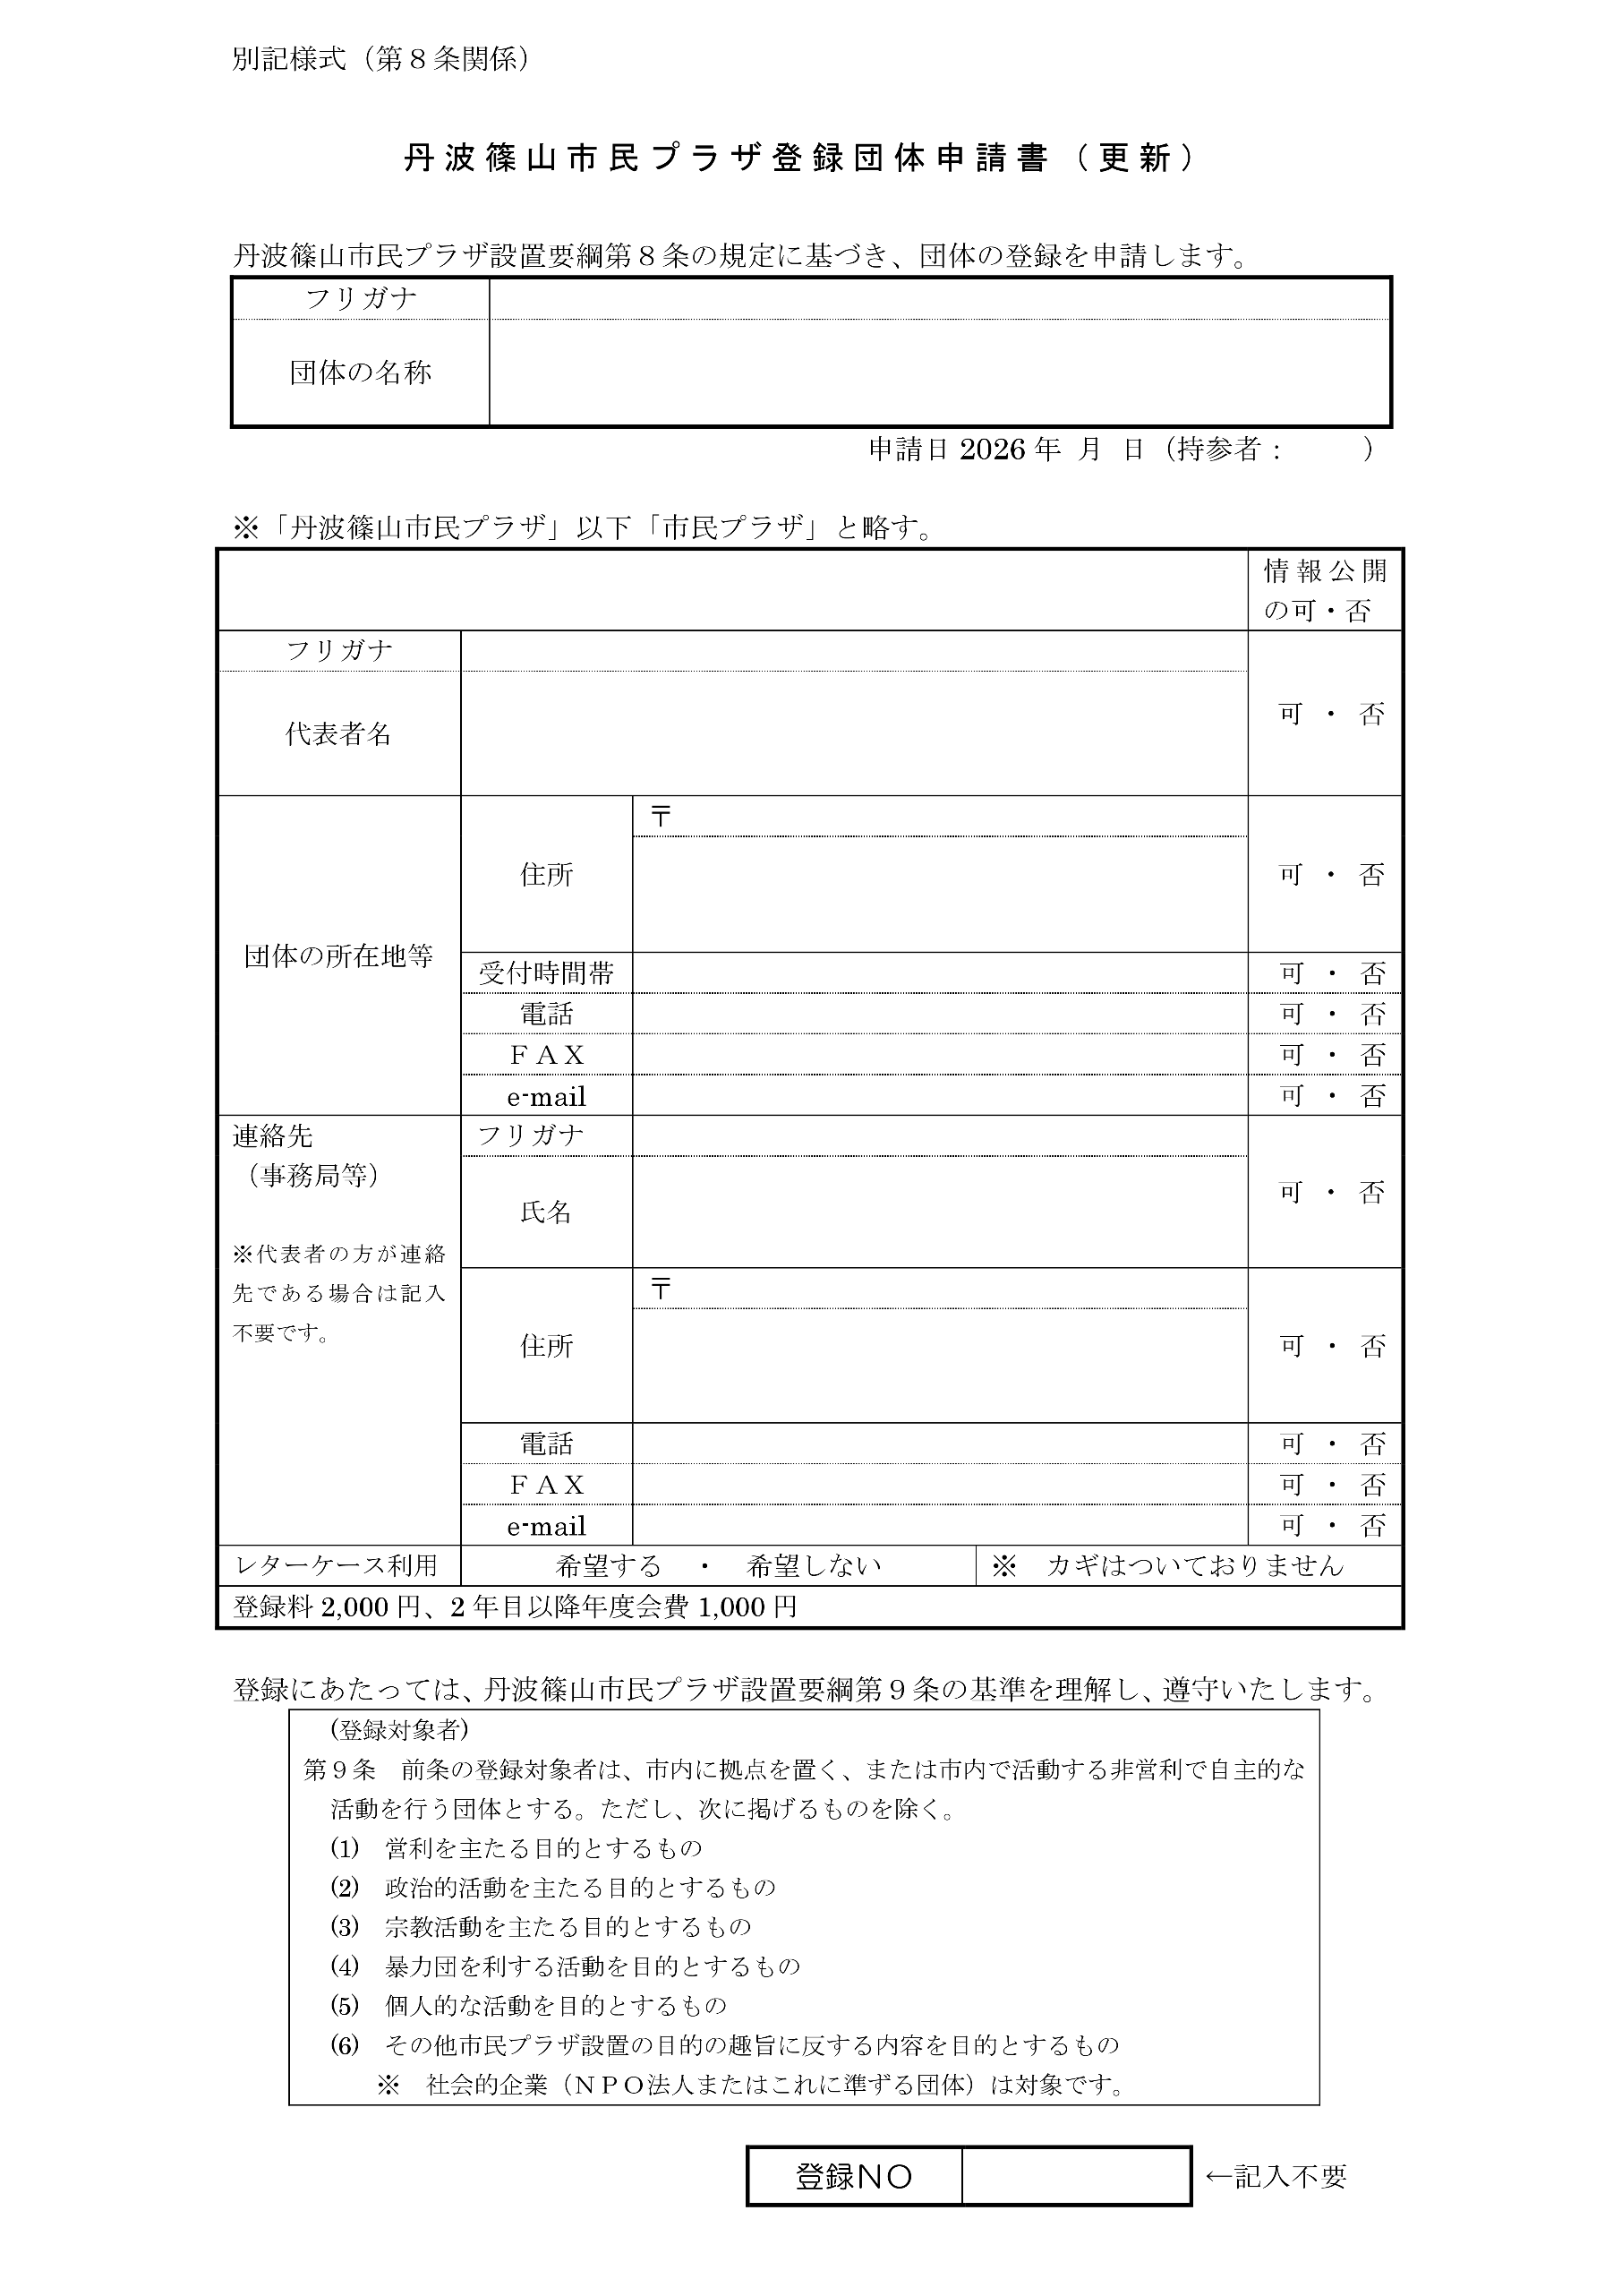

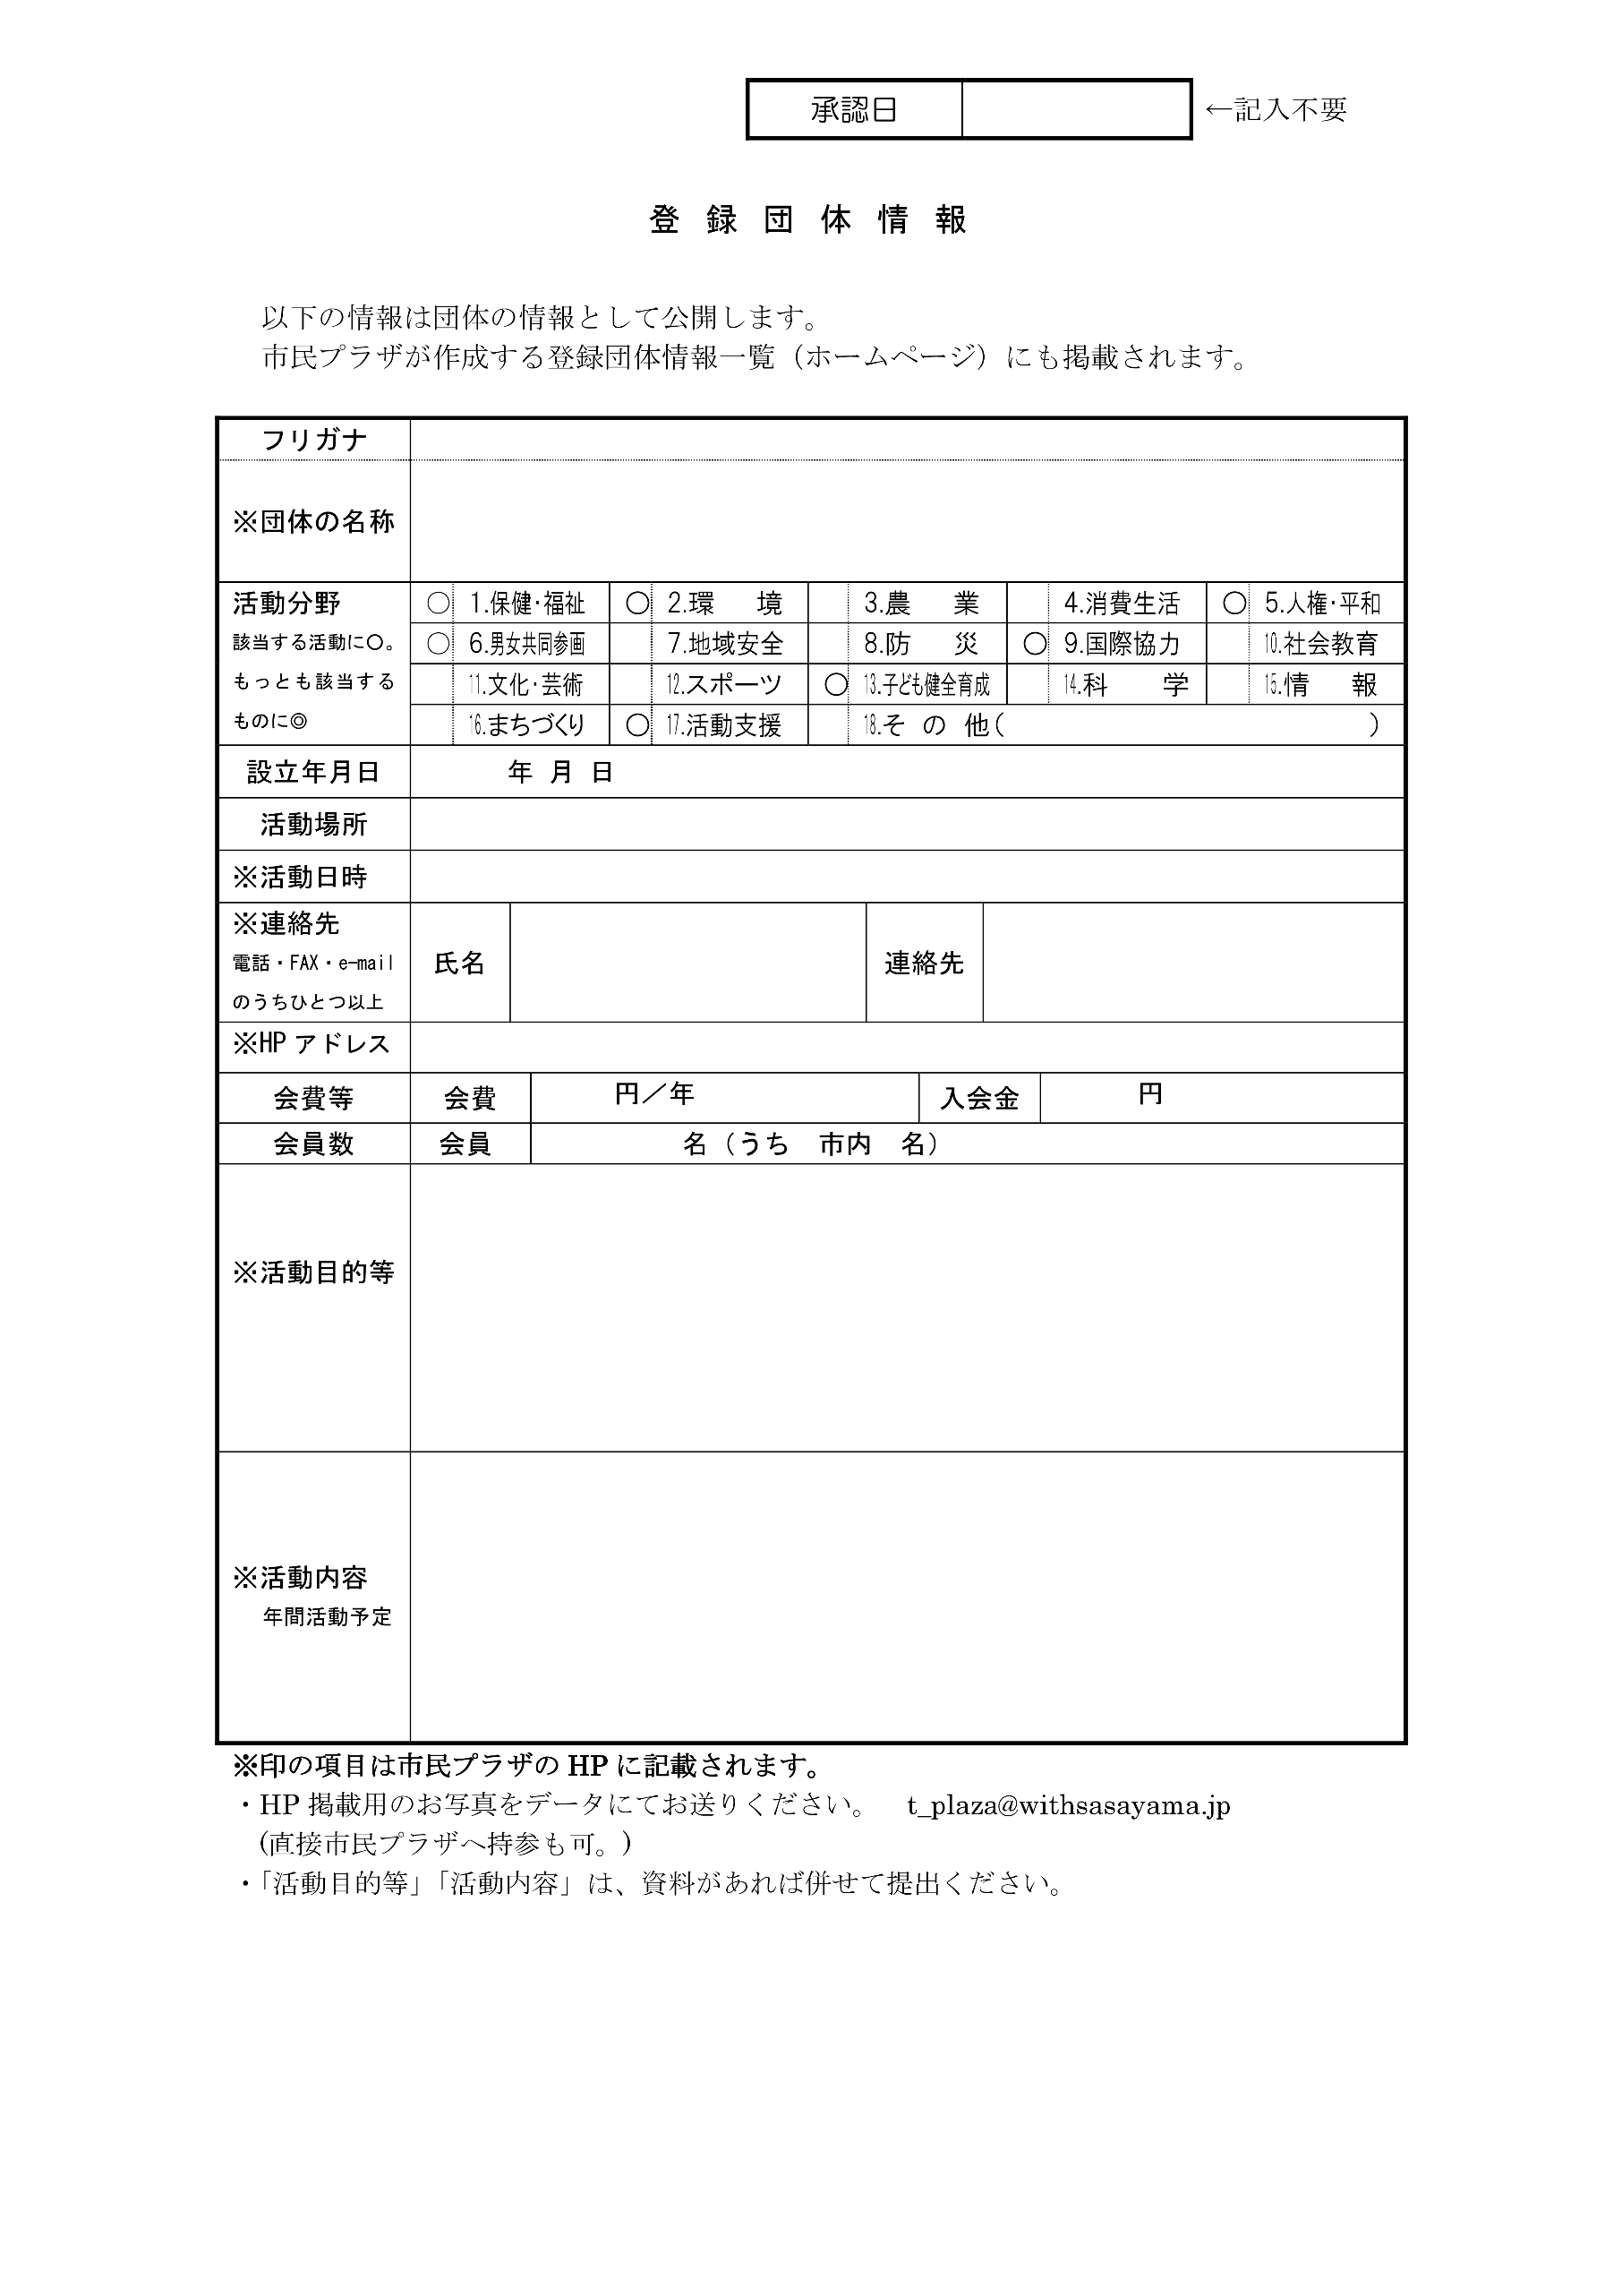
『プラザギャラリーイベント +プラザで見つけよう!!好きなコト』
市民プラザでは、これまで団体のみなさまの活動をパネルで紹介する「ギャラリー展示」を毎年度末に
行ってきました。昨年からは、展示の最終日に来場された方に直接、活動のお話ができる「活動案内会」もあわせて開催しています。活動案内会では簡単な体験をしてくださる団体も募集します。
この2つをあわせて行うことで、活動内容を「見て」「聞いて」知ってもらえるイベントになっています。
無人のパネル展示と最終日に活動案内と体験ができる二本立てのイベントです。

開催日・会場
【ギャラリー展示】2026年3月9日（月）～3月22日（日）最終日は12時まで
会場：市民センター1階 ギャラリースペース
内容：活動内容をまとめたパネルの展示

【活動案内会&体験会】2026年3月22日（日）10:00～12:00
活動案内会：展示の最終日、展示パネルの前で、来場者に活動内容をご説明いただけます。
体験会：書道や絵画、ヨガや体操など小規模な無料での体験です。
会場は多目的ルーム1～3、和室玉水、みたけ。先着順で定員になり次第締め切りです。
マットや筆記用具など体験に必要な道具は団体でご用意ください。
部屋は他の団体と共同でお使いいただきますので、譲り合ってご使用ください。
展示のルール、展示スペース
・展示パネル：今回より1団体1枚まで 幅1.8m × 高さ2.0m
・テーブル：今回よりテーブルと椅子はありません。チラシなど配布物は共有机に設置します。
作品などパネルに展示できないものがある場合はご相談ください。
設営と片付
・設営：3月9日（月）9:00～16:00 ※この時間が難しい場合は、ご相談ください
・片付：3月22日（日）活動案内会終了後～16時まで（17時に閉館します）
＿＿＿＿＿＿＿＿＿＿＿＿＿＿＿＿＿＿＿＿
申込み方法
同封の申込用紙 （市民プラザホームページからもダウンロードできます）
窓口・メール・FAXのいずれかで提出してください。
申込締切：2月20日（金）必着 ※申込みが多い場合は、先着順になります
＿＿＿＿＿＿＿＿＿＿＿＿＿＿＿＿＿＿＿＿
お願いと注意
・通路をふさぐような大きな展示、活動内容と関係ない展示、営利目的、物品の販売はできません
・画鋲やテープなどは、各団体でご用意ください
・会期中の管理（チラシ補充など）は、各団体でお願いします
・チラシは共有机にまとめて設置します。パネルに個別に設置する場合はクリアファイルにいれて設置してください
・展示物の破損や盗難について、主催者は責任を負いません
丹波篠山市民プラザ079-552-0001 t_plaza@withsasayama.jp
『市民プラザギャラリーイベント』出展申込書 2/20締切
申込日 年 月 日
団体名
担当者
連絡先
メールアドレス
展示内容を記入
（通行の妨げになる展示、団体の活動と関係ない展示、販売、営利目的の展示はできません）
最終日案内会の立会い | ・する ・しない（無人の展示）
体験会の実施  （お客様の体験は無料） | ・有 ・無  体験内容:
備考欄
・パネルは1団体1枚のみです。テーブル、椅子はありません
・パネルは画びょうが使えます。（画びょう、テープなど各自でご用意ください。）
・パネル用のワイヤー、フックはご用意しますが、数に限りがあります。
・パネルに掲示できない展示物があればご相談ください。

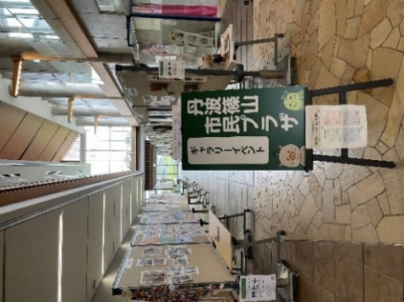
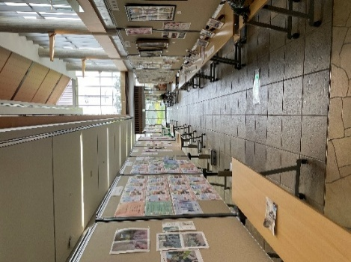

お申し込み お問い合わせ
丹波篠山市民プラザ TEL/FAX：079-552-0001 メール t_plaza@withsasayama.jp
この様式は市民プラザホームページからもダウンロードできます
https://www.tambasasayama-plaza.com

第4回 せや！フリマいこっ！！ 開催のご案内
毎年恒例のフリーマーケット「第4回 せや！フリマいこっ！！」を9月13日（日）に開催します。
今回は運営費の増加に伴い、出店料やルールを一部変更しています。内容をご確認の上、4月1日以降にお申し込みください。
開催日時：2026年9月13日 9時30分〜14時（予定）
・申込期間：4月1日～6月30日 まで 先着70ブースで締め切ります。
・今回より1団体あたり2ブースまで ブース幅約2.5m×奥行約2m 調理台は9台 先着順
・出店料：1ブース 1,000円（税込・申込時の事前支払い）
※警備費・運営費増加および安全で継続的な開催のため、出店料を変更しています
・テーブル・椅子は数に限りあります。テーブルは1ブース2台までとなります
搬入・搬出
・搬入：9月13日 8時開場 9時20分までに準備完了、車両での荷下ろしは9時まで
・搬出：14時以降 必ず最後まで滞在していただき、テーブル・椅子の片付けにご協力ください
販売ルール
出店内容は物販に限ります。展示・ワークショップはできません。調理室を除き直火は使えません。楽器・スピーカーなどを使用した音出しはできません。
販売できないもの
酒・タバコ・医薬品、刃物や危険物、コピー商品、化粧品、手作り石鹸、生き物類 など
出店キャンセル・中止時の取り扱い
・出店者都合のキャンセルは5日前9/8まで：全額返金 ・4日前9/9以降：返金なし
・主催者判断による中止（災害等）：全額返金 ・開催途中で中止となった場合：返金なし
免責事項
不可抗力による中止・時間変更、盗難、事故、出店者間のトラブル等について、主催者は責任を負いません。

食品販売について
露店営業許可がない団体は、主催者が臨時出店許可を一括申請します。
食品の詳細は申込前にご相談ください。

詳しい出展概要はお申込時にお渡しいたします。
詳細、お申し込みはこちらから 4/1～
ネットでの申請後に窓口までお支払いをお願いいたします
https://withsasayama.jp/フリマ申込み/
市民プラザ「第4回 せや!フリマいこっ!!」申込用紙（4/1から6/30まで受付）
日程：2026年9月13日(日) 会場：丹波篠山市民センター 参加費：1ブース1,000円

登録団体名
月 日

申込者氏名 提出日

希望ブース数（最大2） 参加費
参加費領収印
1000円× = 円

メールアドレス (ブースの場所や資料などは郵送しませんので必ずご記入ください)

電話番号 (なるべく連絡のつく電話番号)
販売品目 (分かる範囲で詳しく記入。食品の場合は調理法、保存法、消費期限、製造許可などを記入)

必要・不要 使用機材( )
電源
テーブル1.8m×60cm (1ブース2台まで) 椅子
脚
台
＊飲食希望者のみ記入欄
有 ･無
有 ･無 調理台 台希望
有 ･無
飲食ブースの希望 調理室の希望 露店営業許可

調理器具のレンタル

団体のPRと合わせてブースの紹介をお書きください 約100文字以内

その他ご質問、連絡事項があれば

開催概要をお読みの上、FAXまたは窓口、専用ページよりお申し込みください
･当日の机やブースの追加はお応えできかねますので数をお間違えないようご注意ください。
･机がご不要になった場合も必ず事前にご連絡ください
丹波篠山市民プラザ 土曜活動ひろば申込書
申込日 令和 年 月 日
希望日 | 月 日 | 希望時間 | ☐ 1部9:30~11:00 ☐2部 14:30~16:00
団体名
担当者 |  | 連絡先
団体の紹介文(当日の司会、ホームページやSNSで紹介します)

実施内容 (具体的にご記入ください)

ご記入ください
1.ご自身で用意するもの ( )
2.プラザが用意するもの（ ）
3.掲示用ポスター制作 ☐ ご自身で制作 ☐プラザが制作 （提出期限:開催の前月の1日まで）
4.ドリンクの提供タイミング ☐ 開始後 ☐中頃 ☐終了後 ☐未定 ☐その他( )
5.ドリンク代以外の参加料や材料費( ☐なし ☐あり 円（税込) ☐未定）
6.イベントの定員 名 ☐ 定員なし （音楽イベントは定員なし）
7.お客様の事前の参加申し込み ☐ 必要（団体に申込） ☐ 必要（プラザに申込） ☐申し込み不要
音楽イベントのみ記入
・控室 ☐必要 ☐不要 （防音室が確保できない場合があります）
・音響機器 ☐持込 ☐プラザの簡易な音響（マイク4本の簡易的な機材で専門スタッフの操作は無し）
・楽器や編成などご記入ください

その他 (ご要望や参加者への連絡事項などがあれば)

未確定の項目があっても構いませんので、ご参加をお待ちしております。4/1～先着順
出演依頼についての聞き取りシート 記入日 令和 年 月 日
自治会や個人、企業からのイベント出演依頼に対応するため事前に記入するシートです。
演奏・パフォーマンス、ワークショップや講座、講演など幅広く対象とします。
該当する項目だけご記入ください。
ネットへの情報公開 □ 可能 □ 連絡先を除き可能（連絡先はプラザになります）
団体名：＿＿＿＿＿＿＿＿＿＿＿＿＿＿＿＿＿＿＿＿＿＿＿＿＿＿＿＿＿＿＿
音楽・舞台系 □ 歌／□ 演奏／□ ダンス／□ 朗読／□ 演劇・パフォーマンス
講座・ワークショップ系 □ 体験型ワークショップ／□ 講座・講演／□ 教育・学習系活動
内容を具体的にご記入ください （高齢者やこども向けなど対象年齢も）

- 団体情報
- 連絡担当者名：＿＿＿＿＿＿＿＿＿ 携帯番号：＿＿＿＿＿＿＿＿＿＿＿＿＿＿
- メールアドレス：＿＿＿＿＿＿＿＿＿＿＿＿＿＿＿＿＿＿＿＿＿＿
その他の連絡方法があれば＿＿＿＿＿＿＿＿＿＿＿＿＿＿＿＿＿＿＿＿＿＿＿＿＿
- 団体の紹介、一言PR :＿＿＿＿＿＿＿＿＿＿＿＿＿＿＿
- 出演できる内容
- 出演時間(複数可) □ 10分以内 □ 30分以内 □1時間程度 □その他：＿＿＿＿
- 出演予定人数：＿＿＿＿ 講座やワークショップの最大対応人数 ：＿＿＿＿
- 出演条件 (該当する項目のみご記入ください)
- 謝礼 □ 必要 □ 不要 □ 交通費 □金額はお任せ □目安を記入＿＿＿＿＿円
- 参加費・材料費 □ 必要 ＿＿＿＿ 円程度 □ 不要
- 出演可能曜日 □ 曜日問わず要相談 □ 土日祝のみ □ 平日のみ
- 自由記入欄 （要望など 例:大きい音が出る/控室/電源/広さ /ドラム持込など）

